МЕТОДИЧЕСКИЕ РЕКОМЕНДАЦИИ
«КАК УСПЕШНО ПОДГОТОВИТЬ И ПРОВЕСТИ ОТКРЫТЫЙ УРОК»
Открытый урок – это маленький шедевр. Иначе за него не стоит браться.
М.М. Поташник
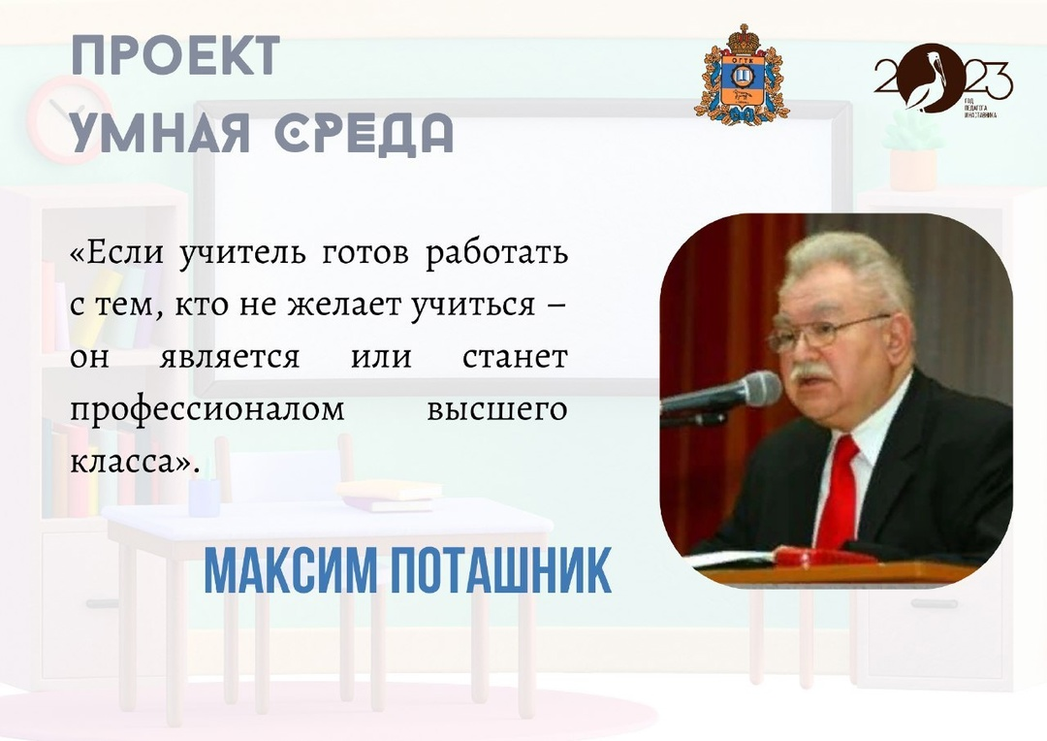
Доктор педагогических наук, профессор М.М. Поташник с сожалением констатирует: «Открытые уроки или внеурочные мероприятия» - это одна из старейших форм методической работы… Многие годы она была эффективной, но со временем превратилась в некое ритуальное действо, появился формализм в проведении таких уроков, внешнее стало превалировать над сутью… Деградация открытых уроков пришла к логичному итогу: форма стала вырождаться, утратилась ценность этих уроков, и … открытые уроки … стали неэффективными и бесполезными, а то и просто вредными для детей»
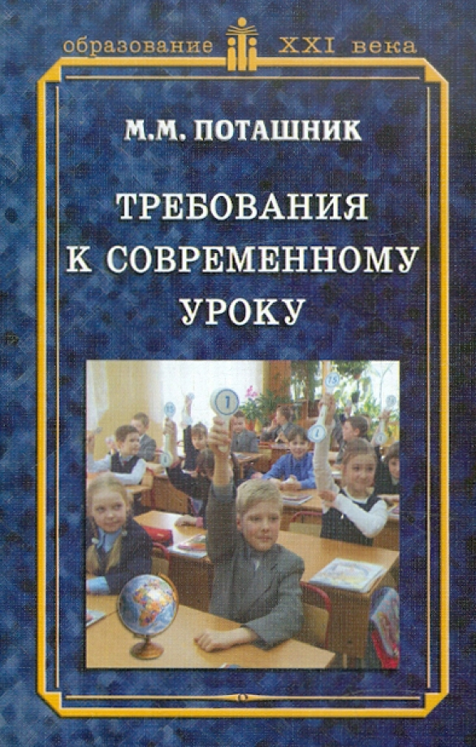
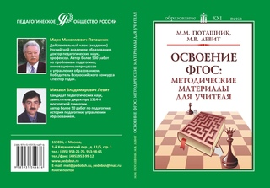
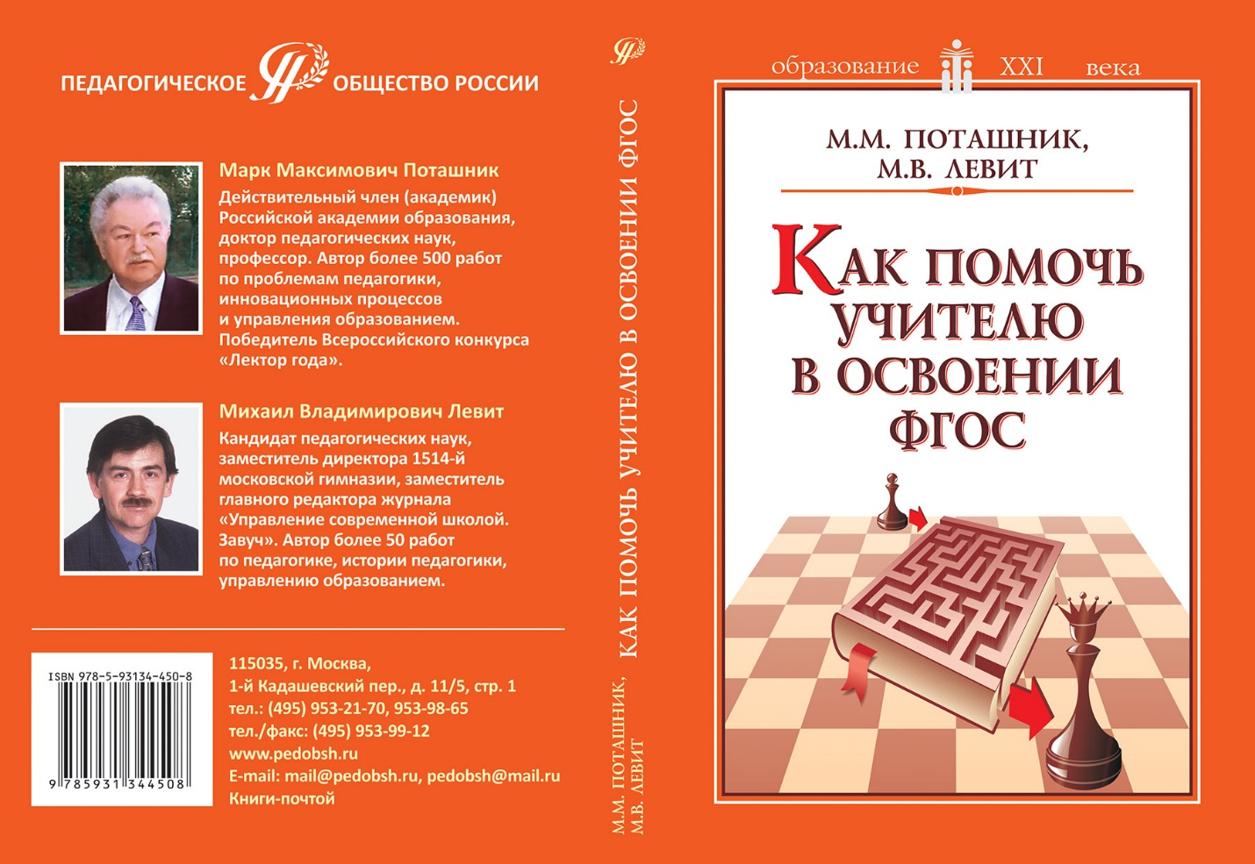
Открытый урок — это урок, во время которого учитель применяет нестандартные методы подачи материала. Это может быть викторина, обсуждение, выступление с докладами.
На открытом уроке, как правило, присутствуют наблюдатели: любые желающие, коллеги, руководитель или комиссия.
Цель открытого урока — продемонстрировать коллегам позитивный или инновационный опыт, реализацию методической идеи, применение методического приёма или метода обучения.
Проведение открытого урока рекомендуется ограничить временными рамками (45–90 минут). За это время предоставляется возможность продемонстрировать не только структурные элементы урока, но и педагогические находки преподавателя.
Открытый урок — это не только испытание, но и возможность для учителя продемонстрировать знания, умения и навыки, разнообразить свою деятельность и дополнительно мотивировать учащихся на изучение предмета.
По уровню представления открытый урок может быть проведен:
- для коллег (распространение опыта, урок в рамках какого-либо продолжительного мероприятия, например – предметная неделя, фестиваль педагогического мастерства),
- для администрации учреждения (с целью контроля использования современных подходов к обучению, обобщения педагогического опыта), - на уровне города, области (презентация новой методики или элемента преподавания в качестве распространения педагогического опыта),
- в рамках профессиональных конкурсов.
Цели проведения открытых уроков:
- повышение квалификации тех, кто приходит на урок к преподавателю – профессионалу высокого класса (мастер-класс профессионала);
- экспертиза коллегами (руководителями учреждения, методистами) новшества, экспериментальной методики, разработанной преподавателем, когда мнение коллег, замечания, предложения становятся инструментом развития педагога;
- презентация интересного преподавателя, новой технологии, поднятие статуса педагога, образовательного учреждения;
- корректная замена внутреннего контроля для преподавателя, работающего в режиме самоконтроля («на доверии»);
- изучение и обобщение результативного педагогического опыта; - творческий отчет о результатах освоения преподавателем новой педагогической методики, технологии и т.п.
Открытый урок имеет методическую цель, в которой отражается то, что преподаватель хочет показать посещающим. И начинать подготовку необходимо с формулировки методической цели открытого занятия. Это поможет наиболее конструктивно спланировать урок и объективно подойти к самоанализу и анализу урока, оценить правильность подобранных методов, приемов и форм организации.
Методическая цель отражает основную методику проведения урока, например: - методика использования персонального компьютера в решении практических задач; - методика организации самостоятельной работы обучающихся; - активизация познавательной деятельности на уроке в процессе работы с наглядными пособиями и дидактическим материалом. В соответствии с методической целью занятия, педагог выбирает такой учебный материал, который позволит наиболее полно раскрыть те методы, приемы и средства, которые составляют основу педагогического мастерства и технологии, по которой работает преподаватель.
Несомненно, что любой урок должен отвечать требованиям, которые выдвигаются в соответствии с целями и задачами, стоящими перед современным образованием. С введением федеральных государственных образовательных стандартов среднего профессионального образования урок остается основной формой организации образовательного процесса и к нему предъявляются особые требования.
1. Компетентностный подход в целеполагании, проведении и оценке результатов. Совместное целеполагание, согласование целей преподавателя и студентов.
2. Создание условий для полноценной учебной деятельности студентов (мотивация, создание учебных ситуаций, рефлексия) и проявления их субъектности (соблюдение коммуникативных прав студентов, использование договорных отношений, целеполагание).
3. Использование интерактивных и деятельностных технологий, форм, методов обучения.
4. Практическая ориентированность образования, связь изучаемого материала с будущей профессиональной деятельностью.
5. Организация самостоятельной учебно-познавательной деятельности студентов.
6. Дифференциация и индивидуализация обучения. Учет не только уровня знаний, но и особенностей восприятия (аудиалы, визуалы, кинестетики), особенностей мышления (аналитики, синтетики).
7. Сочетаний индивидуальной, групповой и фронтальной форм организации учебной деятельности студентов.
8. Обеспечение оперативной обратной связи от студентов. Организация рефлексии познавательной деятельности студентами.
9. Использование здоровьесберегающих технологий (общение на фоне положительных эмоций; предупреждение психотравмирующих ситуаций, бесконфликтное общение, соблюдение этических норм, поощрение инициативы и успехов, предупреждение чрезмерного умственного и статического напряжения – динамические и релаксационные паузы).
10. Использование современных информационно-коммуникационных технологий, цифровых образовательных ресурсов.
11. Формирование отношений сотрудничества преподавателя и студентов, создание благоприятного психологического микроклимата. Роль преподавателя – помощник, организатор, защитник, эксперт, организатор проектной деятельности.
Но вместе с тем к открытому уроку предъявляются особые требования. Открытые уроки проводят педагоги, имеющие высокий уровень научно-методической и профессиональной подготовки. Урок педагога, работающего по-старому, не может быть источником результативного педагогического опыта.
Открытый урок обязательно должен иметь новизну. Новизна может относиться к содержанию или методикам. Но в любом случае открытый урок должен содержать новое для посещающих.
Открытый урок отражает решение методической проблемы, над которой работает педагог. Открытый урок должен показать (доказать) преимущества (высокую эффективность) новации. Поэтому педагог, показывающий открытое учебное занятие, выбирает тему, содержание которой позволяет это сделать.
Открытый урок не должен наносить вред обучающимся. Обучающиеся должны получить столько знаний, сколько они усвоили бы без посещающих. Для гостей на уроке обязательно готовятся рабочие места. Заранее, перед проведением открытого урока, гостям раздают технологическую карту или план урока, можно подготовить небольшие буклеты с пояснением основных этапов урока и используемых методов и приемов, характеристикой обучающихся учебной группы (уровень обученности, обучаемости, реальные учебные и воспитательные возможности, психологический портрет учебной группы и т.п.). Число посетителей на открытых уроках не может быть безграничным.
М.М. Поташник: «Урок всегда представляет собой время личного… общения учителя и учеников, и присутствие посторонних, незнакомых людей воспринимается детьми не иначе, как некая комиссия, проверяющие лица и т.п. Комфортность их самочувствия снижается, а, значит, резко падает эффективность усвоения увиденного, услышанного, пережитого».
В связи с этим в настоящее время широко практикуется изучение опыта педагогов по видеозаписям уроков. Открытые уроки и их содержание не должны противоречить поурочно-тематическим планам. Недопустима «репетиция» открытого урока с одной и той же группой. Это требование нарушается повсюду: педагоги предварительно готовят студентов к занятию, «проигрывают» его и т.д., называя все это подготовкой открытого занятия. На самом же деле, как показывает практика, урок «выстрелит» только тогда, когда у ребят будут гореть глаза. А если они все будут знать заранее, интереса от них уже не дождетесь. Да и вычисляются такие уроки сразу, что, конечно, вредит общему впечатлению.
М.М. Поташник: «Единственный способ вернуть открытому уроку его естественность – это ничего с детьми не готовить заранее». Открытый урок – это маленький шедевр!
Вместе с тем необходимо понимать, что обучающиеся должны быть готовы к открытому уроку. Они должны знать основные формы работы на уроке. Но для них должна быть и изюминка, о которой они могут лишь догадываться. Не стоит включать в урок типы заданий, непривычные для обучающихся. Больше времени уйдет на объяснения. Хорошо, если обучающиеся уже знают, как, например, проводится тестирование, что требуется делать во время блиц-опроса, каковы условия проведения конкурсов и т.п. Подобные задания стоит включить в предыдущие уроки, чтобы обучающиеся их освоили. После открытого урока обязательно организуется его обсуждение и анализ. Сначала преподаватель проводит самоанализ, потом высказываются коллеги, представители администрации и подводит итоги обсуждения сам преподаватель.

Список литературы
1. Белухин, Д.А. Личностно ориентированная педагогика [Текст] / Д.А. Белухин. – М.: Московский психолого-социальный институт, 2005. – 448 с.
2. Булатова, О.С. Искусство современного урока [Текст]: учеб. пособие для студ. высш. учеб. заведений / О.С. Булатова. – М.: Издательский центр «Академия», 2006. – 256 с.
3. Лизинский, В.М. О методической работе в школе [Текст] / В.М. Лизинский. – М.: Центр «Педагогический поиск», 2001. – С. 112-126.
4. Махотин, Д.А. Компетентностно-ориентированные задания как средство оценки общих и профессиональных компетенций обучающихся [Текст] / Д.А. Махотин // Среднее профессиональное образование. – 2014. - №5. – С. 17-20.
5. Поташник, М.М. Требования к современному уроку [Текст] / М.М. Поташник. – М.: Центр педагогического образования, 2011. – 272 с.
6. Поташник, М.М. Управление профессиональным ростом учителя в современной школе [Текст]: методическое пособие / М.М. Поташник. – М.: Центр педагогического образования, 2010. – 448 с.
7. Практикум по дидактике и методикам обучения [Текст] / А.В. Хуторской. – СПб: Питер, 2004. – 541 с.
8. Скакун, В.А. Методика преподавания специальных и общетехнических предметов (в схемах и таблицах) [Текст]: учеб. пособие для нач. проф. образования / В.А. Скакун. – М.: Издательский центр «Академия», 2006. – 128 с.
9. Учебно-методическое обеспечение образовательного процесса в учреждении профессионального образования в условиях реализации ФГОС нового поколения [Текст]: методическое пособие / Авт.-сост.: Л.Н. Вавилова, М.А. Гуляева. – Кемерово: ГОУ «КРИРПО», 2012. - 180 с.
Приложение 1
Формы и методы работы на уроке
1. Оргмомент (готовность к уроку): Коммуникативная атака, жестикуляция. Смотрю, вижу. Перестановка, движение.
2. Эмоциональный настрой: Психологический настрой. Игровой момент. Пословицы. Стихи. Загадки. Музыка. Презентация.
3. Мотивация: Ассоциативный ряд. Ролевой сюжет. Проблемная ситуация. Проблемный вопрос. Видеосюжет. Музыкальный фрагмент. «Мозговой штурм». Смена мизансцены. Смена ролей.
Вопрос-размышление. ЗУХ (знаю, умею, хочу узнать.) Беседа, подводящая к теме.
4. Актуализация знаний: Интеллектуальная разминка. Диалог, проблемная ситуация. Игра (лото…). Эксперимент. Проблемный ряд. Выдвижение гипотезы.
5. Объяснение нового материала: Презентация. Работа с литературой. Анализ ситуации. Работа по инструкции. Опережающее домашнее задание. «Мы в группе» (групповая работа). Поисковая работа по группам. Дерево целей. Подготовка презентации обучающимися.
Сравнение, сопоставление. Рассказ-эстафета. Снежный ком. Составление схем. Заочное путешествие. Дискуссия. Ассоциативный ряд. Работа с компьютером. Кластеры.
Игра «Верите ли вы, что…». Фиш-болл.
6. Практическая работа: Работа с сигнальными карточками. Комментированное чтение. Экскурсии. Презентации. Мини-проекты. Мини-исследование. Эксперименты. Опыты. Составление кроссвордов.
Диктант. Текст с ошибками. Синквейн. Составление определения. Работа со статистическими данными. Работа с опорными конспектами. Заполнение таблицы. Найди связь с жизнью. Найди соответствие.
Работа с иллюстрациями.
7. Закрепление: «Найди ошибку». Диктант. Словарная работа. Игры викторины «Что? Где? Когда?». Кроссворды. Коллаж. Рассказ по опорному конспекту. Рассказ-эстафета. Выведение алгоритма.
Классификация. Логические цепочки, схемы. Составление конспекта, тезиса. Аукцион знаний. «Верю, не верю».
8. Обобщение: Тестирование. Составление таблиц. Задание на соответствие. Группировка материала. Взаимопроверка. Составление кластера. Решение или составление кроссворда. Метод 6 шляп. Игры викторины.
Реклама, эссе, резюме. Вернисаж. Коллаж. Презентация.
9. Домашнее задание. Задание на выбор. Сочинить задачу. Составить задание. Составить тест. Составить шпаргалку. Задание с использованием Интернета. Творческое задание. Рекламный плакат. Рассказ.
Письмо ребенку. Работа с сайтом по предмету. Опыт, эксперимент. Мини-исследование.
10. Рефлексия: Закончи предложение. Настроение. Цветотехника. Предложение. Связь с жизнью. Свободный микрофон. Личное отношение к теме. Ответы на вопросы. Рефлексивные карточки.
Чудо-дерево. Метод ранжирования. Оценка успешности.
11. Завершение урока: Итоговые слайды. Релаксация. Добрые пожелания. Положительная оценка. Похвала. Эмоциональная итоговая рифмовка. Игра с мячом. «Скажи друг другу доброе слово». Положительная оценка группы или индивида с аплодисментами.

Неделя общеобразовательных дисциплин (или предметная неделя) — одна из форм внеклассной работы в колледже, цель которой — создать условия для развития интереса к дисциплине, расширения кругозора, развития личностных качеств обучающихся.
Предметная неделя – одна из форм активизации учебной деятельности обучающихся и студентов. Через игровые формы внеклассных и внеурочных мероприятий обучающиеся и студенты привлекаются к углубленному изучению предмета. Такой вид работы нацелен на формирование познавательных интересов, повышение общеобразовательного уровня и развитие творческой активности.
Образовательная практика — это особый подход к организации учебного процесса, который предусматривает активное вовлечение учеников в практическую деятельность для более глубокого усвоения знаний и формирования навыков и умений.
Это не просто теоретическое изучение учебного материала, но и его практическое применение, экспериментирование, самостоятельное исследование и творческая работа.
Некоторые задачи образовательных практик:
- создание предметно-пространственной образовательной среды, способствующей развитию компетенций и личностных качеств всех участников образовательного процесса;
- включение родителей (законных представителей) в образовательный процесс на основе взаимовыгодного партнёрства;
- вовлечение обучающихся и студентов в активную осознанную деятельность в процессе освоения программы;
- развитие способности самостоятельно выполнять то, что раньше делалось под руководством педагога.
Некоторые примеры образовательных практик:
- Кейс-технология. Позволяет сформировать у детей высокую мотивацию к учёбе, развивает способность к сотрудничеству, чувство лидерства и ответственности за решение группы.
- Визуализация информации. Процесс представления абстрактных данных в виде изображений, которые облегчают понимание и запоминание информации.
- Скетчноутинг. Иллюстрированные заметки с персонажами, цитатами, стрелками и другими элементами, которые помогают структурировать, запомнить и осмыслить информацию.
Пример образовательной практики — «Персональная выставка», которая входит в состав практической части дополнительной общеразвивающей программы «Художник-живописец» и реализуется в формате итогового занятия.

С.А. Вегержинская, методист

